Découverte de l’EWCS avec R Studio

Nicola Cianferoni

4/4/2020

# Introduction à la sociologie du travail

## Qu’est-ce qu’un travail?

Une activité sociale

L’homme est un animal social… essentiellement occupé de travail. Le travail est un commun dénominateur et une condition de toute vie humaine en société.

Un fait social

Le travail est essentiellement, à travers la technique, la transformation par l’homme de la nature qui, à son tour, réagit sur l’homme en le modifiant.

## Qu’est-ce qu’un travail?

Un rapport social

Dans cette interaction entre l’homme et son milieu (plus ou moins naturel) à travers la technique semble bien résider, en fin de compte, l’élément moteur qui explique l’évolution ou la révolution des structures sociales.

Source: *Traité de sociologie du travail*, 1961

Tendances actuelles

* Production à flux tendu
* Plateformes numériques, algorithmes
* Longues journées de travail
* Horaires irréguliers, flexibilité
* Intensification du travail
* Porosité entre travail et hors travail
* Migrations (nationales et internationales)
* Insécurité de l’emploi
* Faiblesse du syndicalisme

Défis actuels

* Articulation travail-famille
* Risques psychosociaux, souffrance au travail
* Évolution des protections légales
* Inégalités hommes-femmes
* Mise en concurrence
* Conflictualité sociale

Champs d’étude pour la recherche sociologique

* Évolution des contraintes physiques et psychiques
* Division sociale et sexuée du travail
* Effets de l’organisation du travail (travail prescrit)
* Impact des restructurations
* Rôle du travail dans la construction de la santé
* Répartition de la main-d’œuvre sur le marché du travail
* Mobilité professionnelle, viellissement
* Persistence du travail ouvrier, essor des services
* Poids du statut, du métier, de la hiérarchie
* Relations collectives de travail, conflits

Autres approches traitant le travail

* Organisation scientifique du travail
* Gestion des ressources humaines
* Psychodynamique du travail
* Psychologie du travail
* Ergonomie
* Médecine du travail
* Relations industrielles
* Politiques sociales

Bibliographie

* Battagliola, F. (2008). *Histoire du travail des femmes*. Paris: La Découverte.
* Beaujolin-Bellet, R. et Schmidt, G. (2012), *Les restructurations d’enteprises*, Paris: La Découverte.
* Bevort, A. et al. (2012), *Dictionnaire du travail*, Paris: PUF.
* Cianferoni, N. (2019), *Travailler dans la grande distribution. La journée de travail va-t-elle redevenir une question sociale?*, Zurich/Genève: Seismo.
* Durand, J.-P. (2004). *La chaîne invisible. Travailler aujourd’hui: flux tendu et servitude volontaire*. Paris: Seuil.
* Du Roy, I. (2009), *Orange stressé. Le management par le stress à France Télécom*, Paris: La Découverte.
* Erbès-Seguin, S. (2010). *La sociologie du travail*. Paris: La Découverte.
* Gollac, M., & Volkoff, S. (2007). *Les conditions de travail*. Paris: La Découverte.
* Lallement, M. (2007), *Le travail. Une sociologie contemporaine*, Paris: Gallimard.
* Marquis, J.-F. (2010), *Conditions de travail, chômage et état de santé. La situation en Suisse à la lumière de l’Enquête suisse sur la santé 2007*, Lausanne: Page deux.
* Stroobants, M. (2007). *Sociologie du travail*. Paris: Armand Colin.
* Thuderoz, C. (2010). *Sociologie des entreprises*. Paris: La découverte.

## Enquête européenne sur les conditions de travail (EWCS)

Qu’est-ce que c’est?

* Plus grande enquête comparative sur les conditions de travail
* Participation des pays européens et de la Suisse
* Réalisée tous les cinq ans depuis 1990 par l’Eurofound
* Enquête par téléphone sur la base d’un tirage aléatoire
* Questions standardisées sur les conditions de travail englobant diverses professions, secteurs et groupes d’âge.

6ème édition (2015)

* Plus 43 000 personnes actives provenant de 35 pays
* Échantillon suisse composé de 1006 personnes actives

Qualité du travail et de l’emploi

* Environnement physique
* Intensité du travail
* Qualité du temps de travail
* Environnement social
* Compétences et autonomie
* Perspectives de carrière
* Rémunération
* Satisfaction

## Ressources documentaires

Suisse

[Centre de prestations *Conditions de travail* du Secrétariat d’État à l’économie (SECO)](https://www.seco.admin.ch/seco/fr/home/Arbeit/Arbeitsbedingungen.html)

[Institut universitaire romand de santé au travail](http://www.i-s-t.ch/accueil/)

[Rubrique *Personnes actives occupées* de l’Office fédéral de la statistique (OFS)](https://www.bfs.admin.ch/bfs/fr/home/statistiques/travail-remuneration/activite-professionnelle-temps-travail/actifs-occupes.html)

Europe

[Institut syndical européen (ETUI)](https://www.etui.org)

[Sixième enquête européenne sur les conditions de travail (EWCS)](https://www.eurofound.europa.eu/fr/surveys/european-working-conditions-surveys/sixth-european-working-conditions-survey-2015)

## Présentation de R Studio

Qu’est-ce que c’est?

* Logiciel de statistique multi-plateforme
* Analyse quantitatives et qualitatives
* 100% langage de programmation
* Mise à jour permanente
* Logiciel très puissant avec ses extensions

Le coût d’entrée est élevé, mais il en vaut le prix!

Pourquoi R Studio?

* Logiciel libre et gratuit
* Développement par les universités
* De plus en plus incontournable dans la recherche
* Permet plus de flexibilité grace aux scripts
* Intégration d’outils de présentation (R Markdown)
* Personnalisation par les *Packages*
* Communauté très active en ligne (<https://stackoverflow.com/>)
* Beaucoup de manuels en ligne à disposition

L’interface de travail

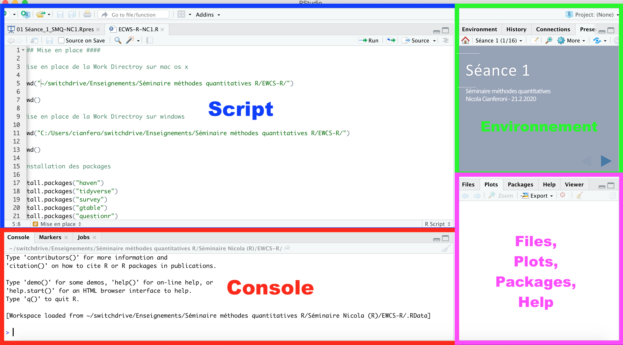

alt text

## Fonctionnement

Un logiciel basé sur la manipulation des objets (*object-oriented*)

Alors qu’avec la plupart des logiciels on réfléchira avec un fichier de données ouvert à la fois, sous R chaque fichier de données correspondra à un objet différent chargé en mémoire, permettant de manipuler très facilement plusieurs objets à la fois.

Source: <https://larmarange.github.io/analyse-R/>

Tout peut être placé ou stoqué dans un objet

* une base de données
* un graphique
* un tableau croisé
* un label
* un chiffre
* etc.

Fonctionnement

Exemple

x <- 2

* j’ai stoqué le chiffre 2 dans un objet x
* la logique de R conduit à créer des objets en continu
* la “lecture” se fera de gauche à droite

Installation

Windows

<http://cran.r-project.org/bin/windows/base/>

Mac OS X

<http://cran.r-project.org/bin/macosx/>

Le logiciel doit être installé et fonctionnel sur vos ordinateur au plus tard pour le 6 mars. Le cours ne sera pas utilisé pour l’installation du logiciel mais directement pour son utilisation.

Tutoriel: <https://techvidvan.com/tutorials/install-r/>

Work directory (WD)

* Contient tous les fichiers utilisés et produits
* Important de choisir son emplacement correct
* La commande setwd() vous permet de définir la WD
* Exemple Windows:

setwd(“C:/Users/cianfero/switchdrive/Enseignements/SMQ-UNIGE/EWCS-R/”)

* Exemple Mac:

setwd(“~/switchdrive/Enseignements/SMQ-UNIGE/EWCS-R/”)

* La commande getwd () vous permet de trouver et/ou vérifier l’emplacement de votre working directory

Exemple

setwd("~/switchdrive/Enseignements/SMQ-UNIGE/Séminaire Nicola (R)/EWCS-R-NC-WD")  
  
getwd()

La logique des packages

Qu’est-ce que c’est?

* R Studio n’est pas un logiciel comme les autres (SPSS ou Stata)
* R Studio peut être considéré comme un langage
* Des packages assemblent les codes et proposent des langages pour effectuer certaines fonctions dans R
* Ces packages, en plus des codes, contiennent de la documentation, des tests et des exemples
* Pour installer un package, utilisez la fonction install.packages(“x”)
* Puis, chargez-le avec la fonction library(“x”):

Exemple

install.packages("haven") # installation  
  
library(haven) # chargement

Les packages essentiels

|  |  |
| --- | --- |
| Package | Caractéristiques |
| tidyverse | Suite d’extensions basées sur une philosophie commune. |
| haven | Permet d’importer des fichiers en format SAS, SPSS, Stata |
| ggplot2 | Permet d’effectuer les graphiques |
| questionr | Fournit les outils essentiels pour les analyses |

D’autre packages pourront être installés au fur et à mesure suivant les besoins pour le traitement et l’analyse des données.

Guides et ressources pour R Studio

En anglais

* <https://www.rstudio.com/resources/cheatsheets> (Cheat Sheets)
* <https://r4ds.had.co.nz> (manuel)

En français

* <http://larmarange.github.io/analyse-R> (manuel)
* <https://juba.github.io> (manuel)

Recherchez: “How to … in R Studio”

* <https://www.google.com> (Google)
* <https://stackoverflow.com> (Forum)